Смысловое чтение как один из важнейших результатов освоения образовательной программы. Работа с текстом на уроках математики.

Как вы думаете, что является связующим звеном всех учебных предметов? Вы отвечаете текст, и это правильно, работа с которым позволяет добиваться положительных результатов. Федеральный государственный образовательный стандарт отражает социальны заказ нашего общества. В ФГОС основного общего образования в п.10 «Метапредметные результаты освоения основной образовательной программы основного общего образования», выделено отдельное умение - «смысловое чтение». Необходимо овладеть «навыками смыслового чтения текстов различных стилей и жанров»
ФГОС отмечает значимость обучения смысловому чтению, подчёркивает, что чтение носит «метапредметный» характер, а умение чтения относят к универсальным учебным действиям. Смысловое чтение - это способность человека понимать, письменных текстов и рефлексии на них, использование их содержания для достижения поставленных целей, развивать знания и возможности, активно участвовать в жизни общества.
Способность учащихся работать самостоятельно с учебником, или с дополнительной литературой - условие успешного обучения. Такое обучение повышает личностное развитие ученика. Знания и умения, образующих основу для развития способностей, позволяет не только школьнику, но и любому человеку, на протяжении всей его жизни и деятельности овладевать ключевыми навыками, для того, чтобы активно участвовать в процессе получения необходимых знаний и навыков
Вот поэтому на уроках каждого предмета должна проводиться работа по формированию и развитию умений смыслового чтения. Для понимания текста недостаточно просто прочесть. Необходимо дать оценку информации, представленной в различных формах. Изменился современный мир. Интернет всё больше проникает в наш мир.
Давайте обратим внимание на задания, которые нам предлагает ВПР.
Что мы видим? Текст, который ребята должны прочесть, осмыслить и выполнить задание.

Это задание за курс начальной школы. А вот задание за курс 5 класса.

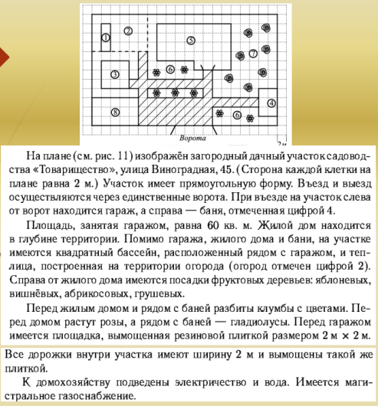

Задание ОГЭ

И если наших учеников не научить смысловому чтению, то такие задания в ОГЭ и ЕГЭ, они не выполнят. А их с каждым годом становится больше.
Хочу остановиться на эффективных приёмах формирования навыков смыслового чтения у школьников 5 классов на уроках математики.
Существуют различные приёмы работы по формированию навыков смыслового чтения. На этапе работы до чтения можно применять: игру «Банк идей (гипотез)», «Верные или неверные утверждения», «Попробуй найти!», игру «Верю - не верю».
В начале урока можно предложить игру «Попробуй найти!», в ходе которой учитель сообщает классу название главы или параграфа. Ученики должны быстро с помощью оглавления найти данный раздел учебника и зачитать несколько строк из него. Во время игры развиваются внимательность, быстрота реакции, ориентация в логическом изложении математического материала в учебнике.

Прочтите текст и найдите в нём слова: натуральными, счёт, древности, появились, означает, natura, природа, латынь, порядок, натуральный ряд.(Работайте с карандашом. Подчёркивайте, каждое найденное слово.)

2.2 Натуральный ряд.
Когда мы считаем, то называем числа: один, два, три, четыре, пять и т. д. Эти числа называются натуральными. Натуральные числа появились в глубокой древности, когда людям понадобилось вести счёт плодов, животных и т. п. Само слово «натуральный» означает в русском языке то же самое, что и слово «естественный», так что название «натуральные» соответствует происхождению чисел в человеческой практике. А слово natura — это и есть по-латыни «природа».
Натуральные числа, записанные по порядку одно за другим, образуют натуральный ряд:
1, 2, 3, 4, 5, 6, 7, 8, 9, 10, ...
Обратите внимание на то, что число 0 не входит в натуральный ряд, т. е. не считается натуральным числом. Это естественно, потому что считать предметы никогда не начинают с нуля.

Основной прием, который учитель может использовать на этом этапе работы с книгой – это прием «Банк идей (гипотез)». Этот приём состоит в том, что ученики «складывают» свои мысли о том, что будет сегодня на уроке изучаться в некий виртуальный банк. Можно предложения учеников записать на отдельных листочках, сложить в коробочку (банк).
Этот прием научит учеников выдвигать гипотезы исследования и определять, доказаны они или опровергнуты, что очень важно для формирования навыков научно – исследовательской деятельности учащихся при работе с литературой.

Прочтите название темы. Какие гипотизы ( предположения ) вы можете выдвинуть , прочтя название.
- Как сравнивать числа?
- Какое число из двух натуральных меньше, больше
- Все ли числа можно сравнить

Какие гипотезы, после прочтения текста, вы можете доказать. На какие не нашли ответа?

2.2 Натуральный ряд.
Сравнение натуральных чисел

В натуральном ряду есть наименьшее число и нет наибольшего. Натуральный ряд бесконечен: именно это мы показываем, ставя многоточие.
Каждое натуральное число, кроме 1, получается из предыдущего прибавлением единицы:
6 = 5 + 1, 54 = 53 + 1, 1 000 000 = 999 999 + 1.
Число 1 — исключение, оно не имеет предыдущего. В то же время у каждого натурального числа имеется следующее, и это верно для всех чисел без исключения.
Заметим, что в натуральном ряду чередуются чётные и нечётные числа, т. е. числа, делящиеся и не делящиеся на 2:
1, 2, 3, 4, 5, 6, ..., 99, 100, ..
- Вспомните, о каких свойствах натурального ряда вы узнали, и проверьте себя, сверившись с учебником.
J-Для каждого из данных чисел назовите предыдущее число и следующее: 120, 2567, 3200, 15 679.
- Найдите чётные числа среди чисел 20, 35, 47, 74, 99, 106, 241, 360, 999, 1000.
Из двух натуральных чисел меньшим считается то число, которое в натуральном ряду появляется раньше, и большим — то, которое появляется позже.
Договорились также считать, что число О меньше любого натурального числа.

Прием «Верные или неверные утверждения», или «Верите ли Вы?» может быть началом урока, когда учащиеся, выбирая «верные утверждения» из предложенных учителем, описывают заданную тему. В начале изучения темы «Углы» в 5 классе можно предложить учащимся поиграть в игру «Верю - не верю»:
 | Верю | Не верю
Тупой угол – это угол, который нарисован тупым карандашом
Угол – это геометрическая фигура.
Угол состоит из двух пресекающихся прямых
Бывают углы тупые и кривые
Угол состоит из двух лучей, выходящих из одной точки
Равные углы – это те, у которых равны стороны
Биссектриса – это такой угол, у которого три луча.
Бывает угол прямой
Угол может быть тонким
Острый угол – это угол, который меньше прямого

После знакомства с основной информацией (текст параграфа, лекция по данной теме) мы возвращаемся к данным утверждениям и просим детей оценить их достоверность, используя полученную на уроке информацию.

При работе с текстом учебника непосредственно используют приёмы: «Составление краткой записи задачи», «Учимся задавать вопросы разных типов», «Вопросы к тексту учебника», «Составление вопросов к задаче», «Тонкие» и «толстые» вопросы, – «Ромашка Блума», «Тетрадь с печатной основой», «Инсерт».
При работе после чтения - маркировочную таблицу «Кластер», «Ключевые слова», «Синквейн», «Знаю-Хочу узнать-Узнал». В зависимости от цели урока учитель выбирает для своей работы определённые приёмы, проявляя творчество и индивидуальный подход.
Мною были выявлены наиболее эффективные приёмы формирования навыков смыслового чтения у моих учеников 5 классов на уроках математики.
Работая по учебнику Дорофеев Г. В., Шарыгин И. Ф., Суворова С. Я использовала многие из вышеперечисленных приёмов, а также использовала и другие: «Закончите предложение», «Закончите предложение и установите соответствие между высказываниями».
5 класс
Тема: Действие с натуральными числами (стр. 49)
Сложение и вычитание
Закончите предложение и установите соответствие между высказываниями:
1. | Числа, которые складывают, называют | слагаемыми
2. | Числа, которые получают при сложении , называют | суммой
3. | Действия вычитания определяются на основе | сложения
4. | Результат вычитания называют | разностью
5. | Действие, с помощью которого по сумме и одному из слагаемых находят другое слагаемое, называют | вычитанием
6. | Число, из которого вычитают, называют | уменьшаемым
7. | Число, которое вычитают, называют | вычитаемым
8. | Если из числа вычесть нуль, то оно | не изменится
9. | Если из числа вычесть это же число, то получится | нуль

Приём «Ключевые слова»
Тема: Уголы и многоугольники(стр .97)
№ п/п | Рисунок | Определяемое понятие | Используемые ключевые слова
1. |  | Угол | Фигура, два луча, одна точка, стороны угла, вершина угла
2. |  | Развернутый угол | Дополнительные друг другу лучи
3. |  | Прямой угол | Половина, развернутый угол

Тема :Правильные и неправильные дроби (стр 162-163)
Работа над ключевыми словами.
Ребята, вам предложен текст. Внимательно прочитайте его и найдите ключевые слова. То есть слова, встречающиеся чаще других. Выпишите их.
Сколько таких слов вы нашли?
Два. Правильный и неправильный.
Запишите их в два столбика, под ними напишите, что по вашему мнению правильно, а что неправильно.

Вернёмся к прямоугольнику, изображённому на рисунке 8.9.

Если взять все три его части, то получим $\frac{3}{3}$прямоугольника. Но это весь прямоугольник целиком, т. е. дробь$\frac{3}{3}$
соответствует целому прямоугольнику.
На рисунке 8.10
два одинаковых прямоугольника разделены на три равные части. Если взять один прямоугольник целиком и ещё две части от другого прямоугольника, то получится $\frac{5}{3}$ прямоугольника. У дроби $\frac{2}{3}$- числитель меньше знаменателя, у дроби$\frac{3}{3}$ —5 «числитель равен знаменателю, у дроби$\frac{5}{3}$ - числитель больше знаменателя.

Дробь, числитель которой меньше знаменателя, называют правильной.

Дробь, числитель которой больше знаменателя или равен ему, называют неправильной.

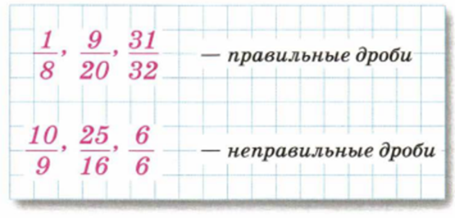

Правильные | Неправильные
Правильные
Сравните дроби 1 ряда с единицей. (Они меньше единицы).
Вывод: Дробь, в которой числитель меньше знаменателя, называют правильной дробью.
Правильная дробь меньше единицы.
Как бы вы назвали дроби второго ряда, используя те ключевые слова, о которых мы сегодня говорили?
Неправильные
Вывод: Дробь, в которой числитель больше знаменателя или равен ему, называют неправильной дробью.
Неправильная дробь больше или равна единицы.
После чтения
5 КЛАСС – ДЕЛЕНИЕ И ДРОБИ
Определение темы урока: найдите значение выражения, используя свойство деления: (38 + 95) : 19; 296 : 8 + 504 : 8.
КАРТОЧКИ К УРОКУ
1) Допишите правило: - Черта дроби – это … .
- Если разделить нацело нельзя, то … .
2) Запишите в виде дроби частное:
а) 4:7; б) 8:11.
3) Запишите дробь в виде частного: а) ; б) .
Приём «Кластер»( Паучки) Действие с натуральными числами
Сложение и вычитание . Умножение и деление.(стр. 49-78)
Тема: Уравнение
Уравнение
Слагаемое
x+14=65
x=65-14
x=51
Вычитаемое
16-z=9
z=16-9
z=7

!

Уменьшаемое
Y-5=16
Y=16+5
Y=21

Приём «Верю-не верю»
Тема: Линии (стр. 5 -22)
№ п/п | Утверждение | Верю | Не верю
1. | Линия- след движущейся точки
 | Все точки одинаковы
 | Мир линий разнообразен
2. | Через любые две точки можно провести бесконечное множество прямых
3. | Прямая не имеет концов
4. | Пересекающиеся прямые имеют две общие точки
5. | Части прямой - лучи
6. | У луча есть начало и конец
7. | Точка разбивает прямую на два луча
8. | Не для всякого луча можно построить дополнительный ему луч
Приём « Инсерт»
Тема: Доли (стр.158-159)
Уже знал  V | Узнал новое  + | Думал иначе  - | Есть вопросы  ?
- если яблоко разделить на части то получится доля | -Чем больше число частей, тем меньше получается доля |  | Как записать доли числами?
Синквейн
1 Тема: Угол. Как обозначают и сравнивают углы(стр. 97-98)  Угол  Разный, развернутый  Обозначить, сравнить, построить  Угольник применить и получить  Фигура! | 1. Тема: Измерение углов. Транспортир (с.101)  Транспортир  Точный, разделённый  Совместить, начертить, сравнить  Углы построить и измерить  Шкала!
3 Тема: Округление чисел (с. 37)  Округление  Приближённое, избыточное  Заменить, отбросить, получить  Приближенное значение любой величины  Замена! | 4. Тема: Что такое дробь (стр. 162-164)  Дробь  Правильная , неправильная  Изображать, сравнивать, записывать  Имеет числитель и знаменатель  Числительное!
Тема : Задачи на движение(стр. 71-72)  Движение  Встречное, противоположное  Читать, чертить, решать  Знаю формулу для решения  S=V· t | Тема : Степень числа (стр. 66-67)  Степень числа  Кубическая, квадратная  Умножает, возводит, определяет Умножить само на себя  Число

Приём «Ромашка Блума»
Описание идеи: Усвоение и понимание теоретического материала удобно проверять, используя прием "Ромашка Блума". В наглядном пособии, в центре ромашки учитель пишет тему, по которой будут задаваться вопросы. На лепестках ромашки написаны типы вопросов: Простые, Уточняющие, Объяснительные, Практические, Творческие, Оценочные.
Каждый тип вопроса начинается с определенных слов (подсказка на лепестках). Учитель называет ученика, который выбирает одноклассника кому адресует вопрос, тот отвечает, затем второй ученик выбирает третьего ученика и адресует ему вопрос, и.т.д.
Например, работа учащихся по теме: "Признаки делимости на 2,5,10":
Простые вопросы: -Какие числа делятся на 2(5,10)?
Уточняющие: -Верно ли я тебя понял, что если число оканчивается цифрой 0, то оно делится на 5?
Объяснительные: - Почему сумма двух нечетных чисел является четным числом?
Практические:-Где используются признаки делимости?
Творческие: -Что было бы, если бы не были известны признаки делимости?
Оценочные:- Что тебе не понятно по данной теме?
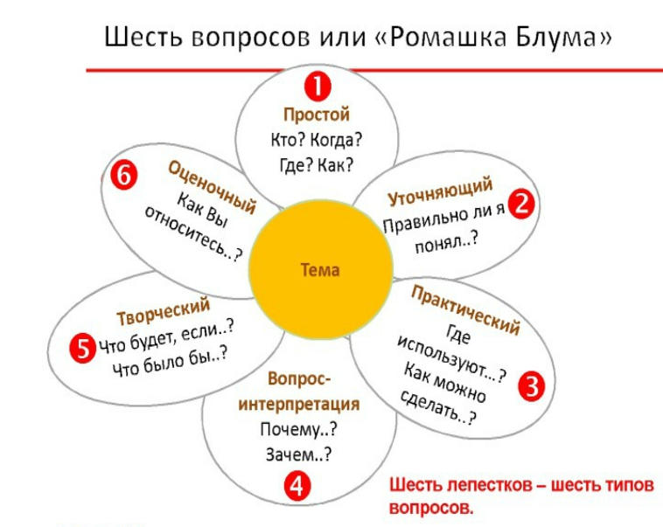
Ученики испытывают трудности в работе с текстом задачи. Они невнимательно читают условие, не могут отделить условие задачи от вопроса, не умеют критически оценить полученный результат. Если учащихся научились при чтении задачи выделять, подчёркивать ключевые данные, чтобы зафиксировать в сознании информацию, а при проверке решения подставить полученный результат в текст вопроса, то подобной ошибки они бы не сделали. Таким образом, развитие математической грамотности учащихся напрямую связано с развитием навыков смыслового и функционального чтения.
Рассмотрим один из приёмов развития смыслового чтения - составление краткой записи условия задачи.
1) Дочка младше мамы в 4 раза и младше бабушки в 9 раз. Сколько лет каждой, если вместе им 98 лет? (математика 5, Г. В, Дорофеев)
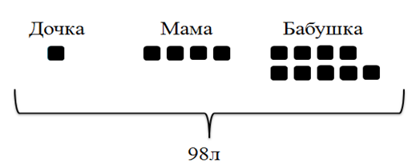
Если меньшую величину обозначить за одну часть, тогда на возраст мамы приходится четыре такие части, на возраст бабушки девять частей. Из краткой записи условия понятен план решения задачи. Изображение одной части может быть любым.
Анализ и решение задачи №285(а) из учебника на движение тел в противоположных направлениях (рис. 3).

60км/ч 80км/ч

?

Рис. 3

Способ 1.
1) Сколько километров за 2 ч проедет первый автомобиль?
2) Сколько километров за 2 ч проедет второй автомобиль?
3) Сколько километров за 2 ч проедут оба автомобиля вместе?
4) Какое расстояние будет между ними через 2 ч?
1) 60 · 2 = 120 (км);
2) 80 · 2 = 160 (км);
3) 120 + 160 = 280 (км).
Способ 2.
1) На сколько километров изменится расстояние между двумя автомобилями за час? 60 + 80 = 140 (км).
2) Найдем, на каком расстоянии будут автомобили друг от друга через 2 ч.
140 · 2 = 280 (км).
3) Какое расстояние будет между ними через 3 ч? Вывод. Если известны скорости тел, движущихся в противоположных направлениях, то можно найти скорость удаления. Она будет равна сумме скоростей данных тел.

2. Анализ и решение задачи № 286(а) из учебника на движение навстречу друг другу (рис. 4).

60км/ч 80км/ч
? ?

500км

Рис. 4
Способ 1.
1) Сколько километров проедет первый автомобиль за 2 ч?
2) Сколько километров проедет второй автомобиль за 2 ч?
3) Сколько километров проедут автомобили вместе за 2 ч?
4) Какое расстояние будет между ними через 2 ч?
1) 60 · 2 = 120 (км);
2) 80 · 2 = 160 (км);
3) 120 + 160 = 280 (км);
4) 500 - 280 = 220 (км).
Способ 2.
1) 60 + 80 = 140 (км/ч) — скорость сближения;
2) 140 · 2 = 280 (км) — проедут автомобили за 2 ч.
3) 500 - 280 = 220 (км) — расстояние между автомобилями через 2 ч.
Какое расстояние будет между ними через 3 ч?
Вывод. Если известны скорости тел, движущихся навстречу друг другу, то можно найти скорость их сближения. Она будет равна сумме скоростей данных тел.
Таблица является самым наглядным способом представления информации. Читая задачу первый раз, учащиеся должны понять её целостный смысл, чтобы определить количество строк и столбцов в таблице. После более детального прочтения ребята извлекают из текста всю необходимую информацию. После этой работы с текстом краткая запись условия задачи
выглядит следующим образом:
Обсуждение и решение задачи. У, № 246 (а).
1). Запишите условие задачи в таблицу:
Скорость | Время, ч | Расстояние, км
Одинакова | 3 | 240
 | 5 | ?
2). Какие величины нужно знать, чтобы найти расстояние?
3). Как найти скорость?
4). Во сколько действий решается задача?
5). Что найдем первым действием? вторым? Запишите решение.

Приём «Вопросы к тексту учебника» или к задаче.
Прочитайте текст.

10.4 Пирамида
Важным и интересным семейством многогранников являются пирамиды (рис. 10.43). У пирамиды различают основание и боковые грани. Боковые грани — треугольники, сходящиеся в одной вершине, а основание — многоугольник, противолежащий этой вершине.
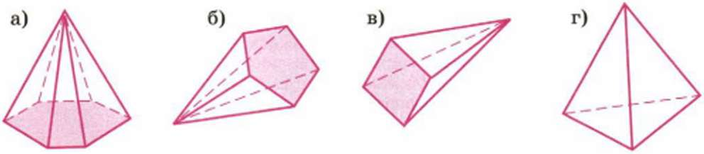
Рис. 10.43

В основании пирамиды может лежать многоугольник с любым числом сторон. Пирамиду называют по числу сторон её основания: треугольная, четырёхугольная, шестиугольная и т. д. На рисунке 10.44 вы видите развёртки этих пирамид.
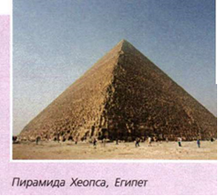
Простейшей пирамидой и вообще простейшим многогранником является треугольная пирамида (см. рис. 10.43, г). Все её грани — треугольники, и каждая из них может считаться её основанием. У треугольной пирамиды четыре грани, шесть рёбер и четыре вершины. Ни один многогранник не может иметь меньшего числа граней, вершин или рёбер, чем у треугольной пирамиды.
Форму четырёхугольных пирамид имели гробницы фараонов в Древнем Египте. Древнеегипетские пирамиды сохранились до наших дней. Самая знаменитая — пирамида Хеопса, её высота достигает 147 м. Длина стороны основания пирамиды — 230 м, а стены поднимаются к основанию под углом чуть более 50°. Сложена она, как из кубиков, из более чем двух миллионов каменных блоков, подогнанных друг к другу с большой точностью.

Какие слова встречаются в тексте наиболее часто? Сколько раз?
Какие слова выделены жирным шрифтом? Почему?
Если бы вы читали текст вслух, то, как бы вы дали понять, что это предложение главное?
Составить выступление по ключевым вопросам темы «Пирамида».
Многогранник
Треугольник
Многоугольник
Основание
Египет, Евклид
44 метра
Вершина, основание, высота, ребро, апофема
Правильная, центр вписанной и описанной окружности.

Параграф 5.3 Ломаные многоугольники. Периметр многоугольника.
Работа над новым материалом.
В соответствии с п. 5.3 учебника расширить представления о многоугольниках через знакомство с элементами многоугольника. Ввести понятие периметра многоугольника.
Работа над текстом пункта 5.3. стр.105.
Прочтите текст и ответьте на вопросы.

Вопросы к тексту пункта:
- Какая фигура называется четырехугольником?
- Что называют вершинами четырехугольника?
- Что называют сторонами четырехугольника?
- Что называют углами четырехугольника?
- Как называются фигуры, изображенные на рисунке 5.22? (многоугольники)
- Чем отличаются фигуры на ри.5.22 и 5.23 (на рис.5.22 фигуры без самопересечений, а на рис.5.23 ломаная с самопересечениями)
- Является ли замкнутая ломаная с самопересечениями многоугольником?
С
В
- Назовите многоугольники на рис.5.22
- Могут ли у многоугольников быть углы больше 180 градусов? Приведите примеры таких многоугольников на рис.5.22
D
А
- Сколько вершин, сторон, углов у 5-угольника, 6-угольника, 7-угольника ...
- Изобразите 6-угольник ABCDEF. Назовите его стороны, углы, вершины
Е
F
- Что называется диагональю многоугольника? (отрезок, соединяющий две несоседние вершины)
- Сколько диагоналей у 6-угольника? (9)
- Проведите все диагонали из вершины А. Назовите их. (АC, AD, АЕ)
- Диагональ ВЕ разбила 6-угольник ABCDEF на 2 четырехугольника. Назовите их.
- Назовите какую-нибудь диагональ, которая разобьет данный шестиугольник на треугольник и пятиугольник.
- Назовите многоугольник, не имеющий диагоналей (треугольник)
- Что такое периметр многоугольника?
- Какой буквой обозначается периметр многоугольника?
- Как найти периметр многоугольника?

Список литературы и источников:
1. Сметанникова Н.Н. Обучение стратегиям чтения в 5-9 классах: как реализовать ФГОС. Пособие для учителя / Н.Н. Сметанникова. – М.: Баласс, 2011. – 128 с. (Образовательная система «Школа 2100»).
2.Федеральный государственный образовательный стандарт основного общего образования [Электронный ресурс] fgos.ru
3.Учебник Дорофеев Г. В., Шарыгин И. Ф., Суворова С. Я

Федеральный государственный образовательный стандарт основного общего образования [Электронный ресурс] fgos.ru

